INITIATION

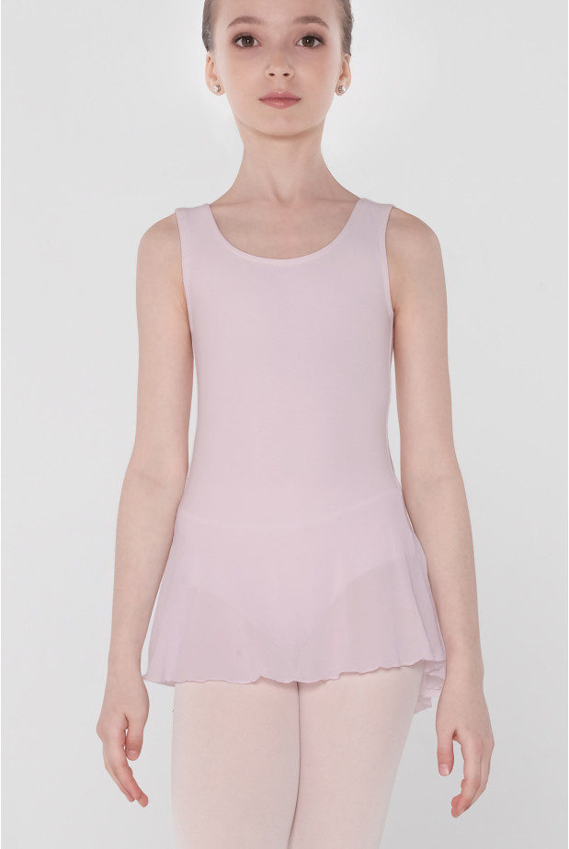

JUSTAUCORPS ABBIE SKY : 32€50
COLLANT SANS PIED / 11 €

1 C1

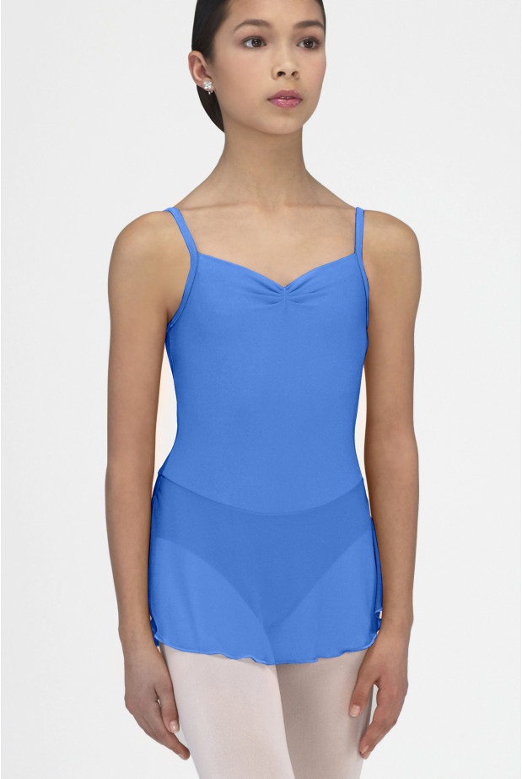

JUSTAUCORPS ABBIE PACIFIC : 32€50
COLLANT AVEC PIEDS : 11€
CHAUSSONS SEMELLES ENTIÈRES : 19,50€

1C2

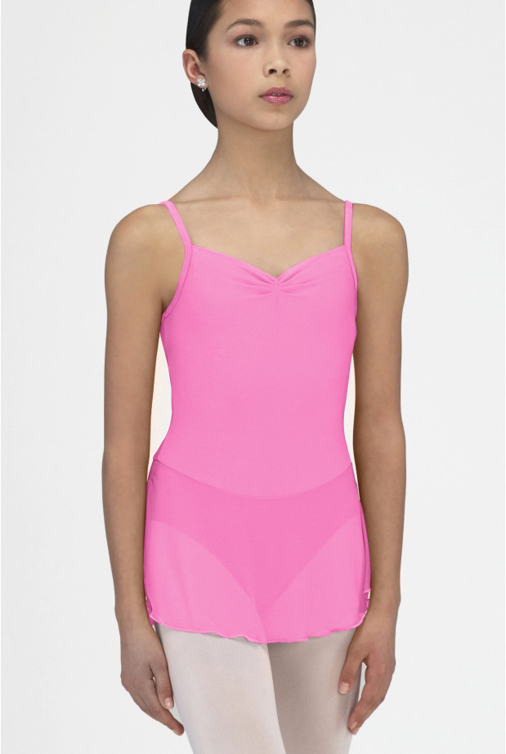
JUSTAUCORPS ABBIE FRENCH BLUE : 32€50
COLLANT AVEC PIEDS : 11€
CHAUSSONS SEMELLES ENTIÈRES : 19,50E

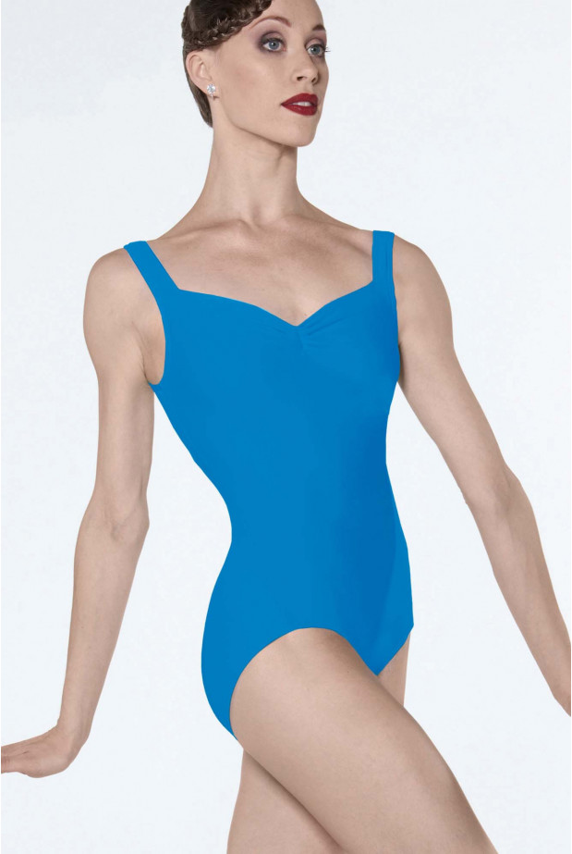
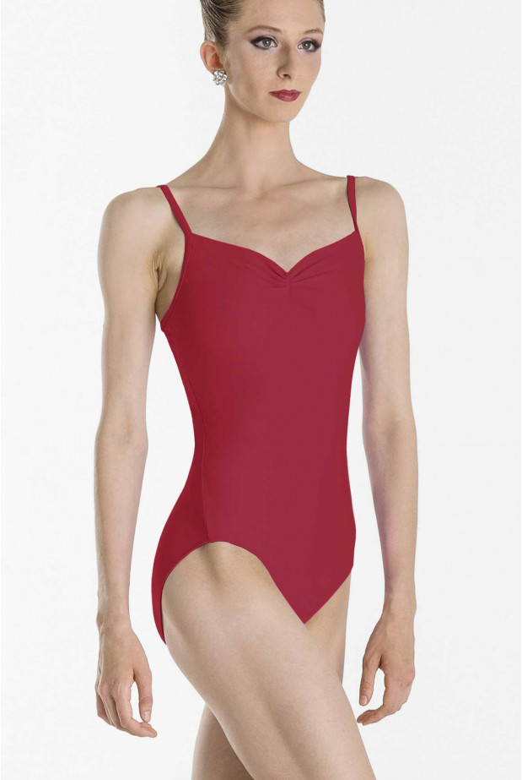
1C3
2C1 ET 2C2
JUSTAUCORPS FAUSTINE : 41€
COLLANT AVEC PIEDS : 12€ OU CONVERTIBLES : 14€
CHAUSSONS BI-SEMELLES : 29,50€
JUSTAUCORPS ABBIE AZUR BLEU : 32€50
COLLANT AVEC PIEDS : 11€
CHAUSSONS SEMELLES ENTIERES : 19,50€

